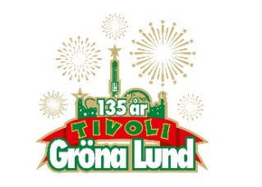

Pressmeddelande 2018-03-06
TJUVJAKT INLEDER SOMMARTURNÉN PÅ GRÖNANS STORA SCEN
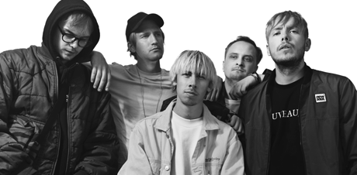
Tjuvjakt har på bara ett par år växt fram som en av Sveriges största hiphopakter, med sina lekfulla och humoristiska texter. De ligger bakom megahiten ”Tårarna i halsen”, som både vann en Grammis och blev nominerad till P3 Guld-pris för årets låt 2017. Den 8 juni inleder Tjuvjakt sin stora sommarturné genom att kliva ut på Gröna Lunds Stora Scen kl. 20.00.
Tjuvjakts hiphop karakteriseras av charm, påhittighet och en vilja att vara konstruktiv och uppmuntra det som är bra, snarare än dissa det som är dåligt. Detta, i kombination med sköna beats och humor, gör dem till en frisk fläkt i svenskt musikliv. Sedan starten 2012 har de bildat sig ett etablerat namn inom svensk hiphop och våren 2017 släpptes albumet ”Pojkvän” som tog Sverige med storm. Albumet innehåller succélåten ”Tårarna i halsen” som sålt platina fyra gånger om och blivit streamad över 24 miljoner gånger på Spotify. Låten vann dessutom en Grammis och blev nominerad till Årets Låt på P3 Guld-galan 2017. I år nominerades de till Årets grupp på P3 Guld-galan och under 2018 kan vi förvänta oss ny musik från gruppen. Sist de spelade på Gröna Lund var på Lilla Scen, men den 8 juni kl. 20.00 hälsar vi Tjuvjakt välkomna till Gröna Lunds Stora Scen, vilket också bli starten på deras sommarturné.
Tjuvjakt består av: Olle Grafström, Arvid Lundquist, Kid Eriksson, Jesper Swärd och Fredrik ”Woodz” Eriksson.
För mer information kontakta Annika Troselius, Informationschef på telefon 0708-580050 eller e-mail annika.troselius@gronalund.com. För pressbilder besök Gröna Lunds bildbank www.bilder.gronalund.com

KONSERTSOMMAREN 2018
Med Gröna Lunds entrékort Gröna Kortet har man fri entré hela säsongen, inklusive alla konserter. Gröna Kortet kostar 270 kr och går att köpa i Gröna Lunds webbshop. Följande konserter är hittills bokade:
Petter – 3 maj kl. 20.00 på Stora Scen
Macklemore – 6 maj kl. 20.00 på Stora Scen
Kaliffa – 9 maj kl. 20.00 på Stora Scen
Magnus Carlson – 11 maj kl. 20.00 på Stora Scen
Gogol Bordello – 17 maj kl. 20.00 på Stora Scen
Icona Pop – 23 maj kl. 20.00 på Stora Scen
Silvana Imam – 24 maj kl. 20.00 på Stora Scen
Mando Diao – 25 maj kl. 20.00 på Stora Scen
Rhys – 28 maj kl. 20.00 på Lilla Scen
The Vamps – 29 maj kl. 20.00 på Lilla Scen
Bob Hund – 30 maj kl. 20.00 på Stora Scen
Sabina Ddumba – 31 maj kl. 20.00 på Stora Scen
Tove Lo – 1 juni kl. 20.00 på Stora Scen
Gene Simmons Band – 2 juni kl. 20.00 på Stora Scen
Marilyn Manson – 6 juni kl. 20.00 på Stora Scen
Hollywood Vampires – 7 juni kl. 20.00 på Stora Scen
Tjuvjakt – 8 juni kl. 20.00 på Stora Scen
Queens of the Stone Age – 10 juni kl. 20.00 på Stora Scen
Beck – 11 juni kl. 20.00 på Stora Scen
Brian Fallon & The Howling Weather – 12 juni kl. 20.00 på Lilla Scen
James Bay – 14 juni kl. 20.00 på Stora Scen
Exodus – 18 juni kl. 20.00 på Lilla Scen
Rise Against – 19 juni kl. 20.00 på Stora Scen
Alice in Chains – 20 juni kl. 20.00 på Stora Scen
Prophets of Rage – 26 juni kl. 20.00 på Stora Scen
The Breeders – 28 juni kl. 20.00 på Stora Scen
The Offspring – 2 juli kl. 20.00 på Stora Scen
Slowgold – 23 juli kl. 20.00 på Lilla Scen
Good Harvest – 24 juli kl. 20.00 på Lilla Scen
Billy Idol – 26 juli kl. 20.00 på Stora Scen
Ziggy Marley – 27 juli kl. 20.00 på Stora Scen
The Hellacopters – 3 augusti kl. 20.00 på Stora Scen
Goo Goo Dolls – 8 augusti kl. 20.00 på Stora Scen
Molly Sandén – 16 augusti kl. 20.00 på Stora Scen
Säkert! – 17 augusti kl. 20.00 på Stora Scen
Thirty Seconds To Mars – 20 augusti kl. 20.00 på Stora Scen
Melissa Horn – 23 augusti kl. 20.00 på Stora Scen
Thåström – 30 augusti kl. 20.00 på Stora Scen
Europe – 31 augusti kl. 20.00 på Stora Scen
Markus Krunegård – 7 september kl. 20.00 på Stora Scen
Wilmer X – 20 september kl. 20.00 på Stora Scen
Norlie & KKV- 21 september kl. 20.00 på Stora Scen

